ΑΘΗΝΑ 13-4-16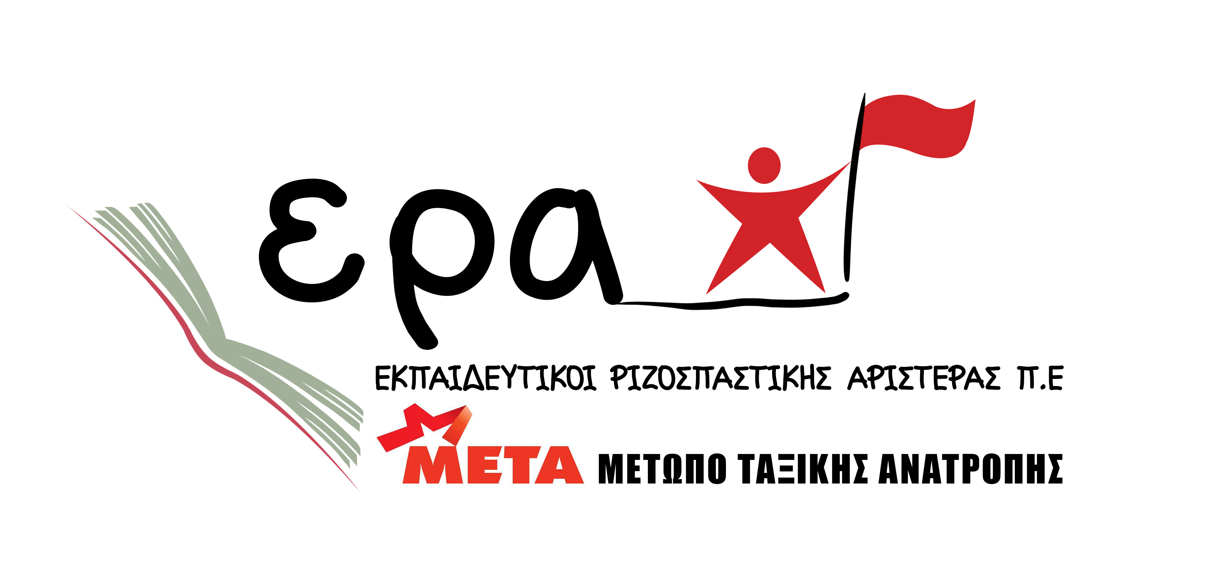

Οι αδιόριστοι εκπαιδευτικοί και τα νηπιαγωγεία στην κλίνη του Προκρούστη
Για άλλη μια φορά το ΥΠΠΕΘ αναστατώνει τη ζωή χιλιάδων αδιόριστων και αναπληρωτών εκπαιδευτικών. Το σχέδιο νόμου που κατατέθηκε στη Βουλή για τις φετινές προσλήψεις αναπληρωτών στο πνεύμα της απόφασης του ΣτΕ με την οποία εναρμονίζεται πλήρως το υπουργείο, περιγράφει όχι μόνο ένα άνισο και άδικο σύστημα διαμόρφωσης των πινάκων των αναπληρωτών, αλλά και μια κακή προσαρμογή στο νόμο 3848/2010 της Διαμαντοπούλου, κάνοντας ακόμα πιο ξεκάθαρο τους μηδενικούς μόνιμους διορισμούς. Σε συνδυασμό μάλιστα με τα εναπομείναντα κονδύλια ΕΣΠΑ και την έλλειψη χρηματοδότησης της εκπαίδευσης από τον τακτικό προϋπολογισμό γίνεται σαφές ότι και οι συμβάσεις έργου των αναπληρωτών για το νέο σχολικό έτος θα μειωθούν και θα οδηγήσουν πολλούς νέους συναδέλφους στην ανεργία.
Το σχέδιο νόμου που κατατέθηκε στη Βουλή ΔΕΝ καταργεί το νόμο 3848/10 αλλά καταργεί όλες εκείνες τις μεταβατικές διατάξεις που δρούσαν ενισχυτικά στους συναδέλφους με προϋπηρεσία:
- Kαταργεί τη μοριοδότηση των δυσπρόσιτων.
- Καταργεί-κλέβει την προϋπηρεσία πέραν των 60 μηνών.
- Τροποποιεί την προσμέτρηση των μορίων των επιτυχόντων στις εξετάσεις του ΑΣΕΠ πριμοδοτώντας γενναία όχι μόνο τον διαγωνισμό του 2008 αλλά και του 2006 και μάλιστα αθροιστικά.
- Μοριοδοτεί το βαθμό πτυχίου πάνω από τη βάση και ανεξάρτητα από το χρόνο κτήσης του πτυχίου.
Έτσι λοιπόν χιλιάδες συνάδελφοι που εργάζονται δέκα και δεκαπέντε χρόνια σε όλα τα μέρη της χώρας, βλέπουν την προϋπηρεσία τους να χάνεται και ταυτόχρονα να μπαίνουν στη διαδικασία να ανταγωνίζονται με μόρια και βαθμούς συναδέλφων με πολύ λιγότερη προϋπηρεσία.
Πρόκειται για ένα σχέδιο νόμου που πραγματικά προσβάλλει τους αναπληρωτές συναδέλφους που εργάζονται όλα αυτά τα χρόνια, τρέχοντας με μια βαλίτσα στο χέρι από περιοχή σε περιοχή.
Φτάνει πια με την κοροϊδία!
΄Αμεση κατάργηση του απαράδεκτου ν.3848/2010 της Διαμαντοπούλου. Καμιά απαξίωση των σπουδών και των εργασιακών δικαιωμάτων. Καμία συζήτηση για προσοντολόγιο. Σύσταση οργανικών θέσεων για όλα τα διδακτικά αντικείμενα. Καμιά κατηγοριοποίηση των εκπαιδευτικών, όχι άλλες ανισότητες!
Όχι άλλες διακρίσεις και κατακερματισμό του κλάδου και ειδικά των αναπληρωτών.
Απέναντι στην ελαστική εργασία παλεύουμε και δίνουμε τη μάχη, για μόνιμη και σταθερή δουλειά για όλες και όλους τους συναδέλφους για κάλυψη όλων των αναγκών των σχολείων μας.
ΜΟΝΙΜΟΙ και ΜΑΖΙΚΟΙ ΔΙΟΡΙΣΜΟΙ ΤΩΡΑ
ΙΣΑ ΕΡΓΑΣΙΑΚΑ ΔΙΚΑΙΩΜΑΤΑ ΓΙΑ ΟΛΟΥΣ
Το ίδιο σχέδιο νόμου ‘’περιποιεί και τα νηπιαγωγεία’’ αφού αναφέρει :
«5. Τα νηπιαγωγεία, ανάλογα με τον αριθμό των οργανικών θέσεων των νηπιαγωγών, είναι μονοθεσία ή πολυθέσια. Η οργανικότητα των νηπιαγωγείων προσδιορίζεται με βάση την αντιστοιχία νηπιαγωγού προς αριθμό νηπίων και η οποία δεν μπορεί να υπερβαίνει τον ένα (1) νηπιαγωγό για κάθε είκοσι πέντε (25) νήπια και όχι λιγότερο από: α) δέκα τέσσερα (14) νήπια και β) πέντε (5) νήπια σε σχολικές μονάδες απομακρυσμένων, δυσπρόσιτων και παραμεθόριων περιοχών ή περιοχών με δυσκολίες πρόσβασης ή περιοχών για τις οποίες απαιτείται μεταφορά/μετακίνηση νηπίων σύμφωνα με τις ισχύουσες διατάξεις νόμων και κανονιστικών πράξεων. Την ευθύνη για την τήρηση του αριθμού των μαθητών ανά τμήμα έχει ο οικείος Διευθυντής Πρωτοβάθμιας Εκπαίδευσης.
Με ελάχιστο αριθμό τα 14 νήπια ανά 1 νηπιαγωγό ο θεσμός του Νηπιαγωγείου θίγεται σοβαρά. Ακόμα και ο Ν. 4264/2014 ως προς το άρθρο 45 παρ.18, ο οποίος ορίζει πως η αναλογία νηπιαγωγού προς νήπια δεν μπορεί να είναι μικρότερη από ένα προς 7 και μεγαλύτερη από ένα προς 25, μοιάζει καλύτερος συγκριτικά με τον προς ψήφιση νόμο. Σοφοί, άλλωστε, οι αρχαίοι έλεγαν «το μη χείρον βέλτιστον».
Η αιτιολογική έκθεση του σχεδίου νόμου καθρεπτίζει εύγλωττα το σκοπό της τροπολογίας "Η ρύθμιση αυτή αφενός μεν κρίνεται κοινωνικά και παιδαγωγικά επιβεβλημένη, αφετέρου συμβάλλει τα μέγιστα σε ορθολογική κατανομή του εκπαιδευτικού προσωπικού και εξοικονόμηση δαπανών".
Οι εκπαιδευτικοί γνωρίζουν ότι αυτή η ρύθμιση δεν είναι ούτε κοινωνικά ούτε παιδαγωγικά επιβεβλημένη. Με τον τρόπο αυτό επιτυγχάνεται ουσιαστικά η συρρίκνωση του δημόσιου Νηπιαγωγείου, καθώς όλοι καταλαβαίνουν πως αν γίνει ο ελάχιστος αριθμών των μαθητών 14 από 7, όπως ισχύει προς το παρόν, οδηγούνται σε κλείσιμο πολλά νηπιαγωγεία, σε πόλεις και κωμοπόλεις, αλλά και σε χωριά, στην ηπειρωτική και τη νησιώτικη Ελλάδα. Μια τέτοια ενέργεια θα προσθέσει στην ήδη οικονομικά ταλαιπωρημένη ελληνική οικογένεια ένα επιπλέον πρόβλημα, φέροντάς την σε απόγνωση. Στατιστικά στοιχεία των συνδικάτων μιλούν για 1144 Νηπιαγωγεία που κινδυνεύουν να κλείσουν.
Σε καμία περίπτωση η «ρύθμιση» αυτή δεν θα μπορούσε να είναι Παιδαγωγικά επιβεβλημένη. Οι διεθνείς μελέτες και έρευνες δείχνουν πως όσο μεγαλύτερη είναι η αναλογία εκπαιδευτικού – μαθητών, τόσο δυσχεραίνεται το εκπαιδευτικό έργο. Όπως είναι λογικό κι επόμενο, όσο μεγαλύτερη η αναλογία αυτή, τόσο λιγότερο επιτυγχάνεται ο σκοπός της προσχολικής αγωγής που έχει ως κύριο στόχο την ολόπλευρη ανάπτυξη του νηπίου. Ας μην ξεχνάμε τον αντισταθμιστικό χαρακτήρα της προσχολικής εκπαίδευσης και τον καταλυτικό ρόλο που παίζει στη διαδικασία της πρώιμης ανίχνευσης πιθανών δυσκολιών του παιδιού.
Σε αυτή την δύσκολη συγκυρία και με χιλιάδες προβλήματα να ταλανίζουν την ελληνική κοινωνία μια τέτοια ρύθμιση είναι προφανές ότι προτείνεται μόνο για εξοικονόμηση δαπανών. Καλούμε άμεσα την πολιτική ηγεσία του Υπουργείου Παιδείας να μην προβεί στην ψήφιση αυτής της νομοθετικής ρύθμισης.
Απαιτούμε:
- Δίχρονη υποχρεωτική Προσχολική Αγωγή - νηπίων και προνηπίων.
- Ίδρυση νέων νηπιαγωγείων και ανέγερση κατάλληλων σχολικών κτιρίων.
- Αναλογία Νηπιαγωγού/παιδιών 1:15.
- Νομοθετική κατοχύρωση του διδακτικού ωραρίου των νηπιαγωγών.
- Ίδρυση τμημάτων ένταξης και παράλληλη στήριξη για όσα νήπια έχουν ανάγκη.
- Πρόσληψη του αναγκαίου επιστημονικού και βοηθητικού προσωπικού.
Είναι ξεκάθαρο πια ότι η κυβέρνηση με την πολιτική της απέναντι στους αδιόριστους εκπαιδευτικούς και τα νηπιαγωγεία υλοποιεί βασικές πλευρές του τρίτου μνημονίου και οδηγεί σε περαιτέρω υποβάθμιση της δημόσιας εκπαίδευσης και της θέσης του εκπαιδευτικού. Παράλληλα αποδεικνύεται για μια ακόμη φορά ότι οι εξαγγελίες περί αλλαγών και εθνικού διαλόγου είναι προσχηματικές και αποπροσανατολιστικές.
Για αυτό, ΚΑΛΟΥΜΕ ΟΛΟΥΣ ΤΟΥΣ ΕΚΠΑΙΔΕΥΤΙΚΟΥΣ ΣΤΗΝ ΠΑΝΕΛΛΑΔΙΚΗ ΚΙΝΗΤΟΠΟΙΗΣΗ ΤΗΝ ΠΑΡΑΣΚΕΥΗ 15/4 ΣΤΙΣ 11.30 ΣΤΟ ΥΠΟΥΡΓΕΙΟ ΠΑΙΔΕΙΑΣ ΚΑΙ ΣΤΗ ΣΥΜΜΕΤΟΧΗ ΑΝΤΙΣΤΟΙΧΩΝ ΣΥΓΚΕΝΤΡΩΣΕΩΝ ΣΕ ΑΛΛΕΣ ΠΟΛΕΙΣ.

